

烟厂三维孪生系统
安装部署手册
共1册 第1册

延安烟厂
2025年1月

目录
1. 引言 4
2. 2022 Express数据库和管理平台安装 4
2.1. 前期准备 4
2.2. 安装流程 4
3. DotNet安装.....................................................................................................................................................14
3.1 DotNet6.0的安装................................................................................................................................14
3.2 DotNet8.0的安装.................................................................................................................................16
4. 项目应用部署 17
4.1. 后端服务配置与部署 17
4.2 后台管理系统的配置与部署................................................................................................................19
4.3 三维孪生的配置与部署........................................................................................................................20
4.4 Nginx统一管理软件.............................................................................................................................2

引言
本手册旨在指导用户如何安装三维孪生信息系统软件，该软件是一款数字孪生平台，用于模拟、仿真、交互和推演数字仓库，支持智慧城市建设和工业自动化等领域的决策支持

2022 Express数据库和管理平台安装
SQL Server 2022 Express 是 SQL Server 2022 的一个免费版本，非常适合用于桌面、Web 和小型服务器应用程序的开发和生产。

前期准备
点击SQL Server 2022 Expree版本的下载地址，下载完成后点击SQL2022-SSEI-Expr.exe文件进入安装页面
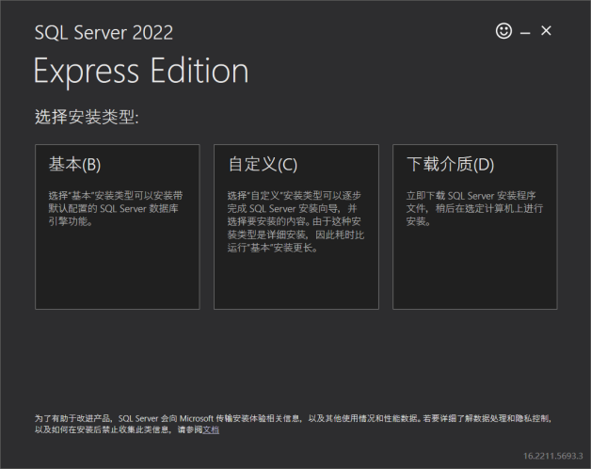

安装流程
第1步：点击基本，确认是中文后点击接收
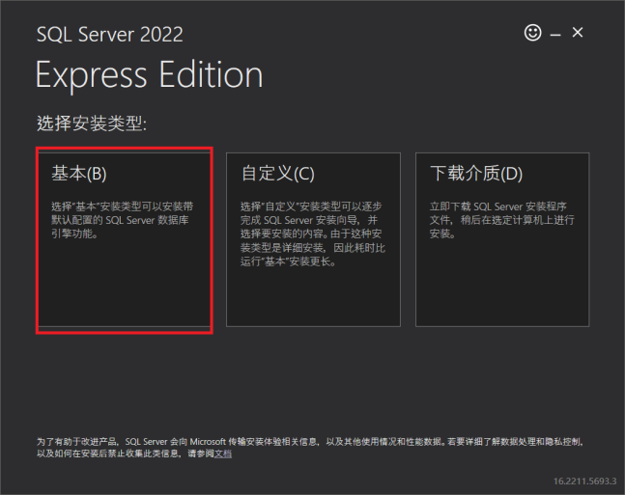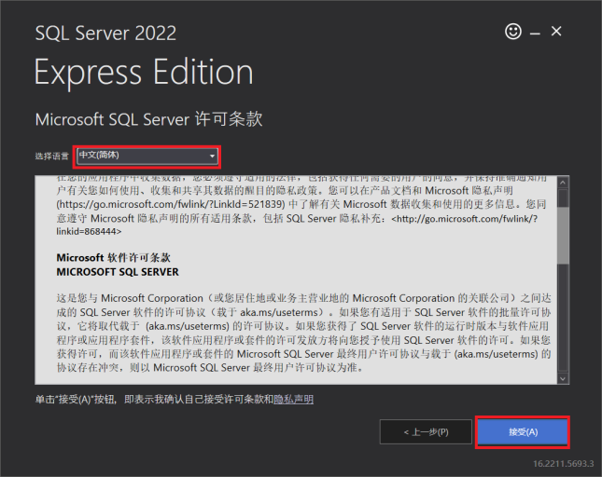
第2步：选择容量足够的安装位置（最好不要放在C盘），点击安装，等待下载安装完成
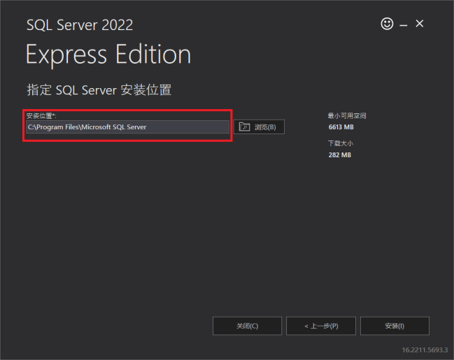
第3步：安装SQL Server 系统
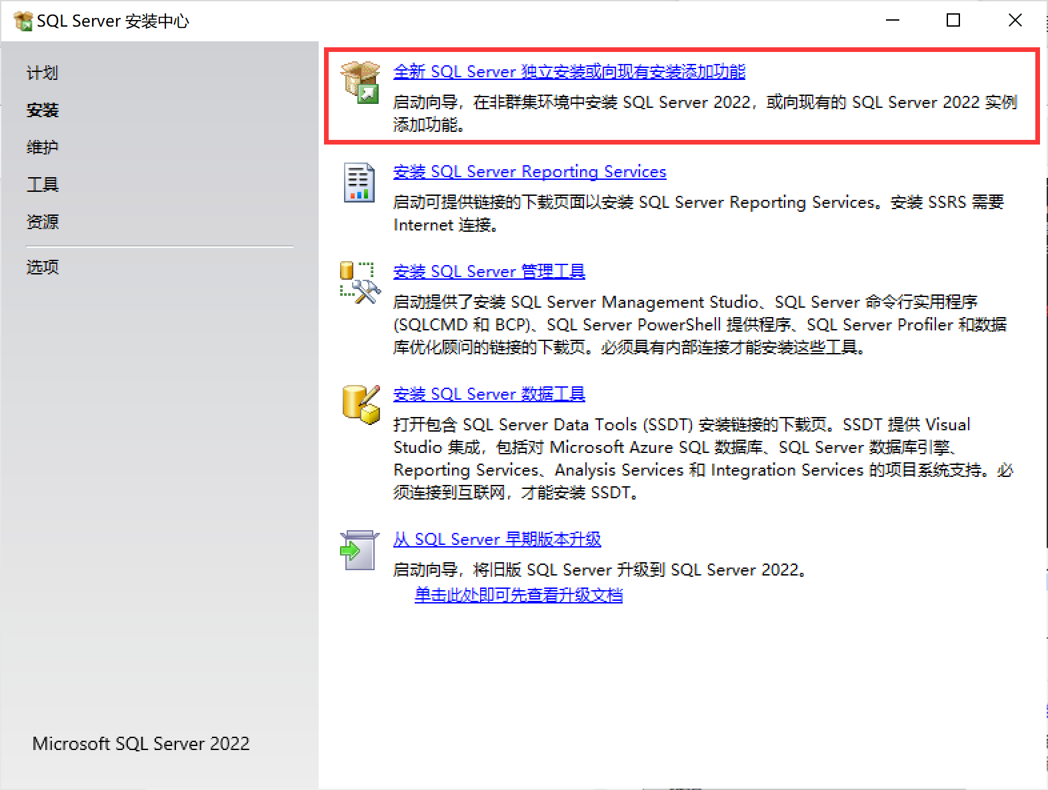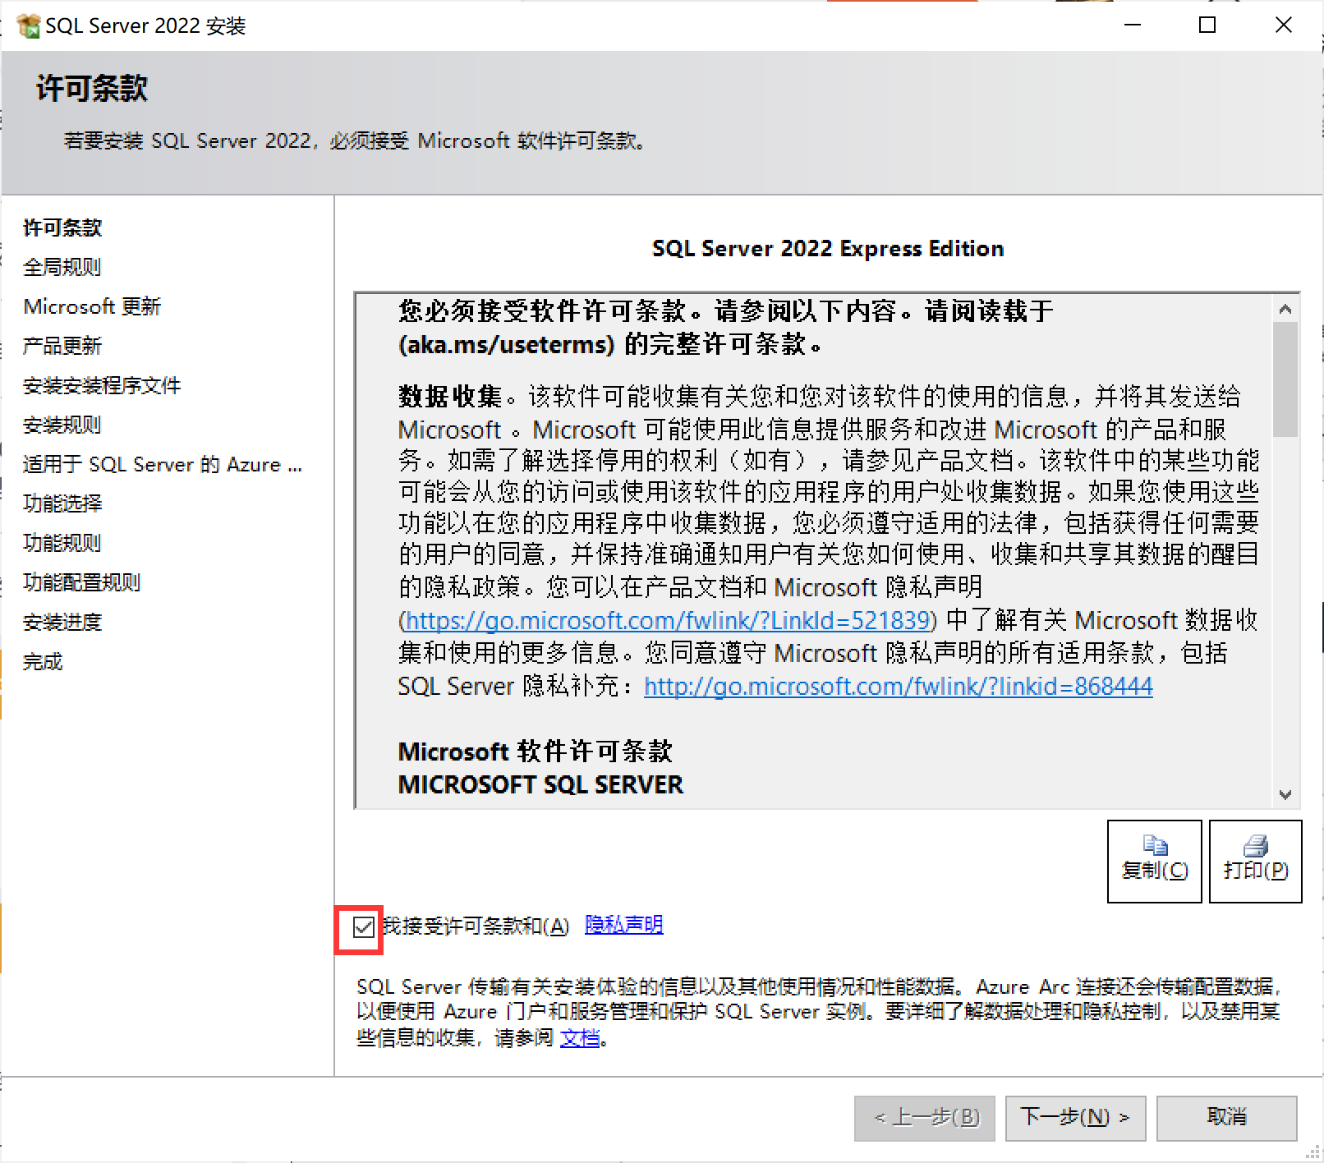

这里不需要勾选自动更新，防止运行过程中出错
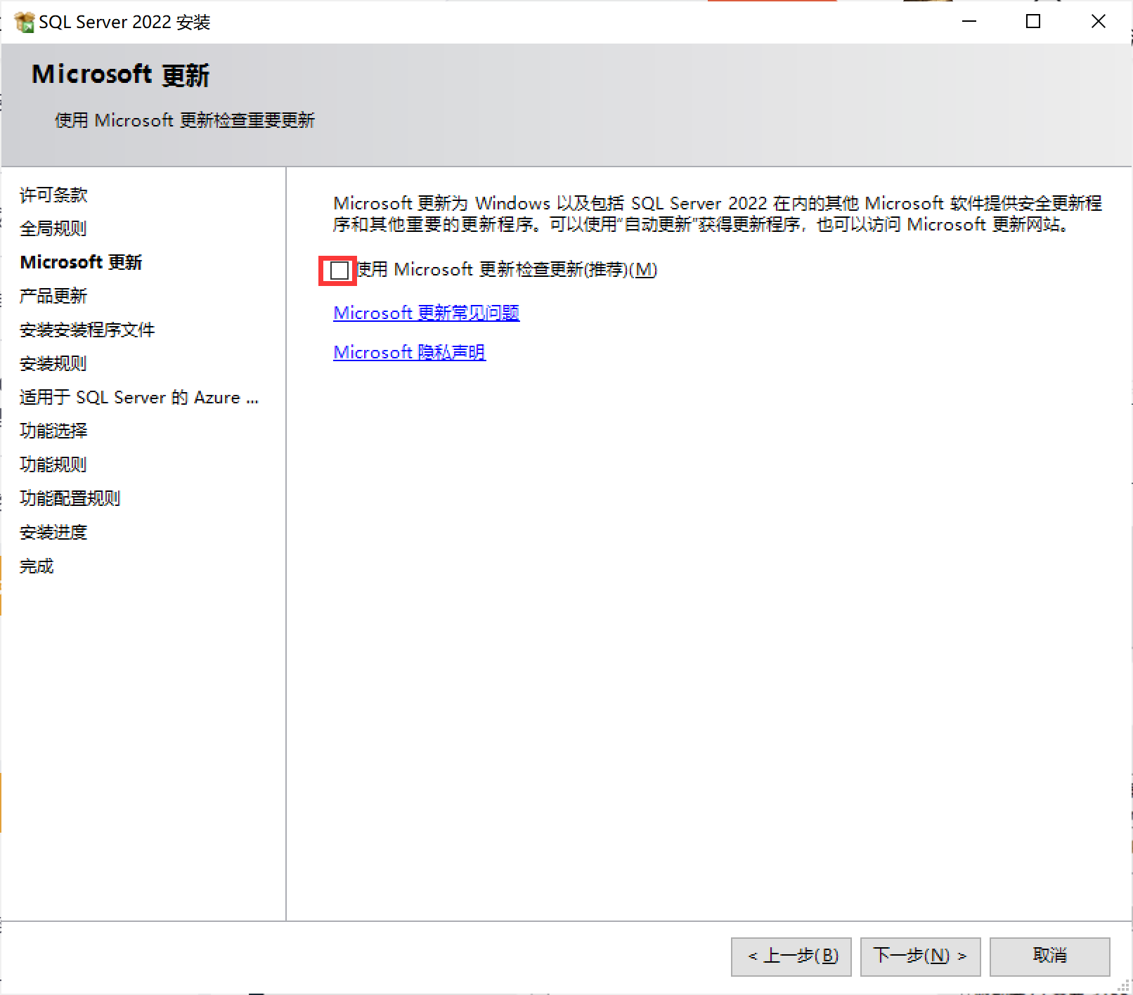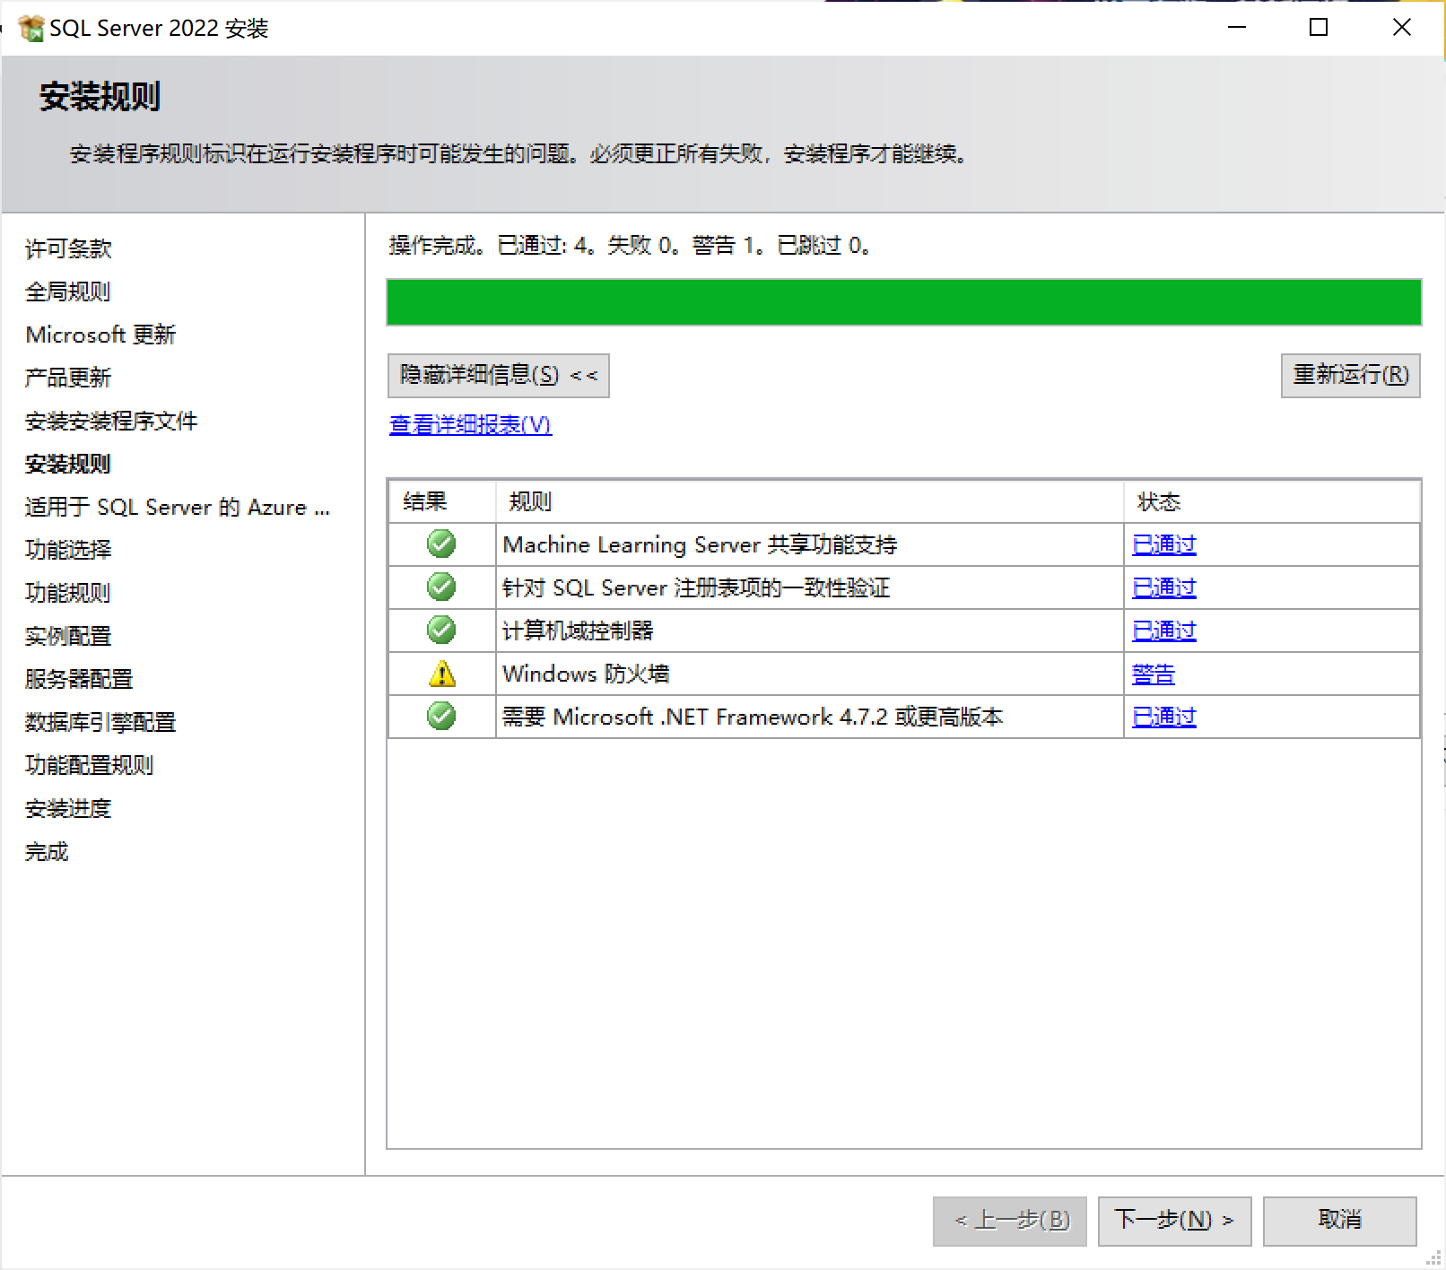
第3步：安装SQL Server Azure拓展
直接进行下一步
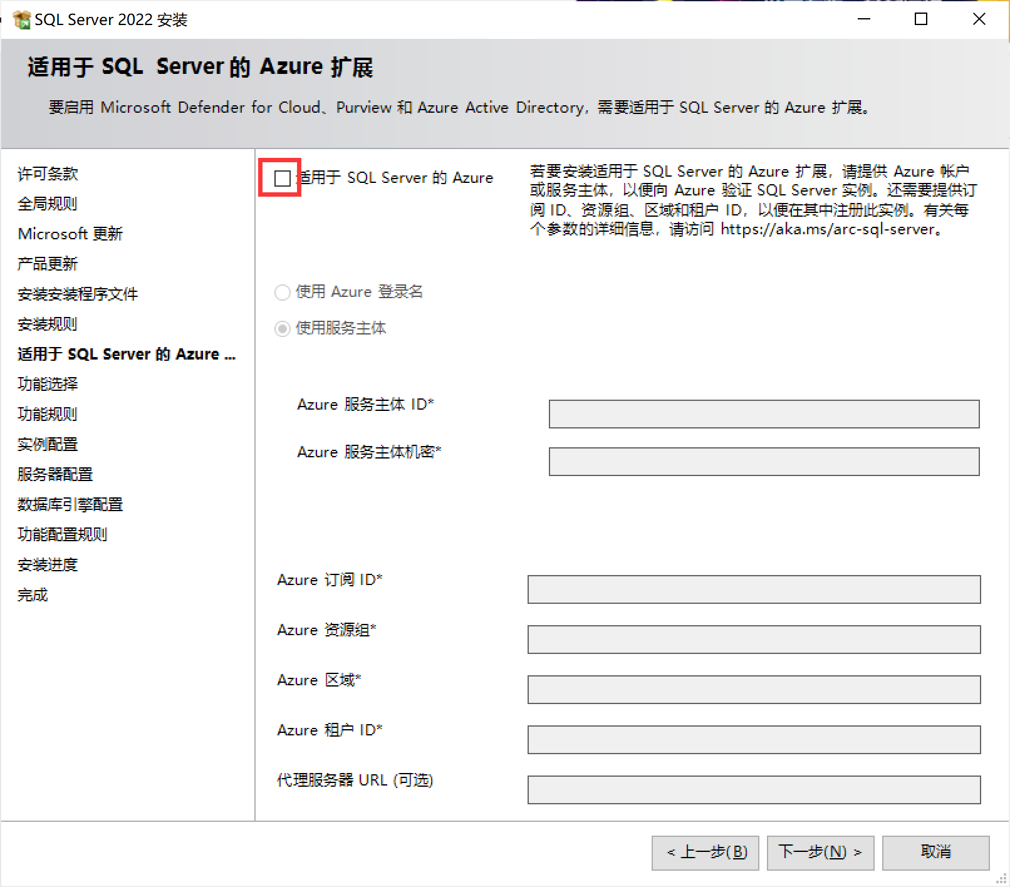

点击全选后下一步
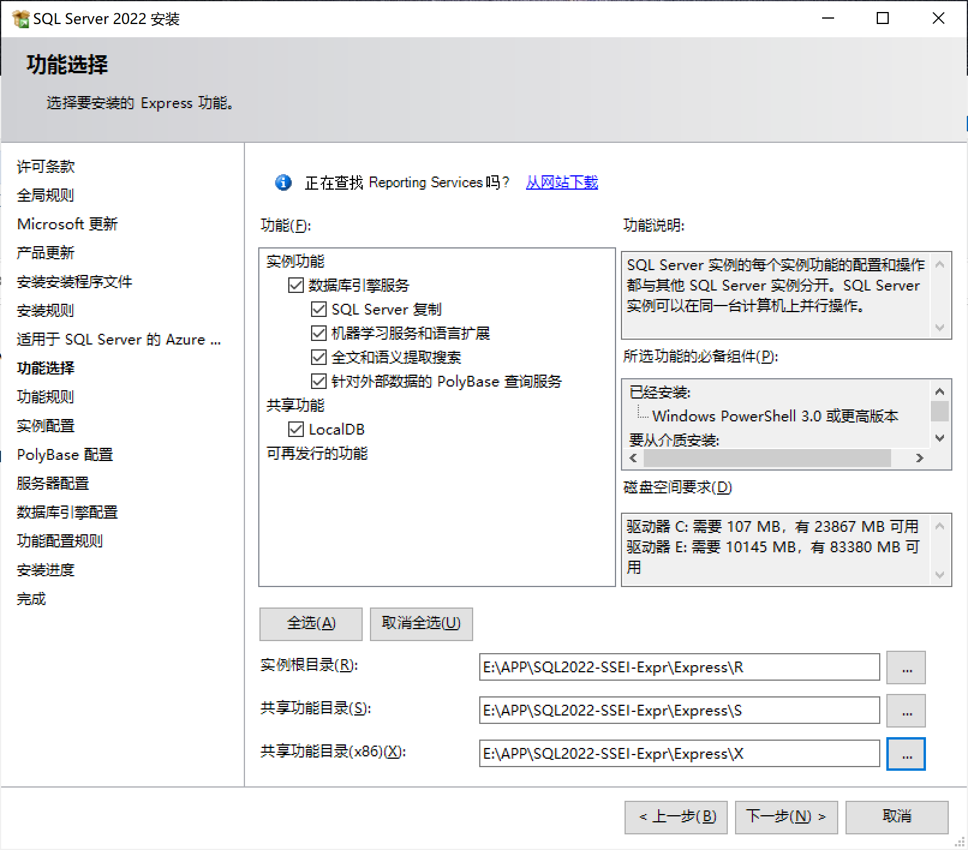
使用默认实例
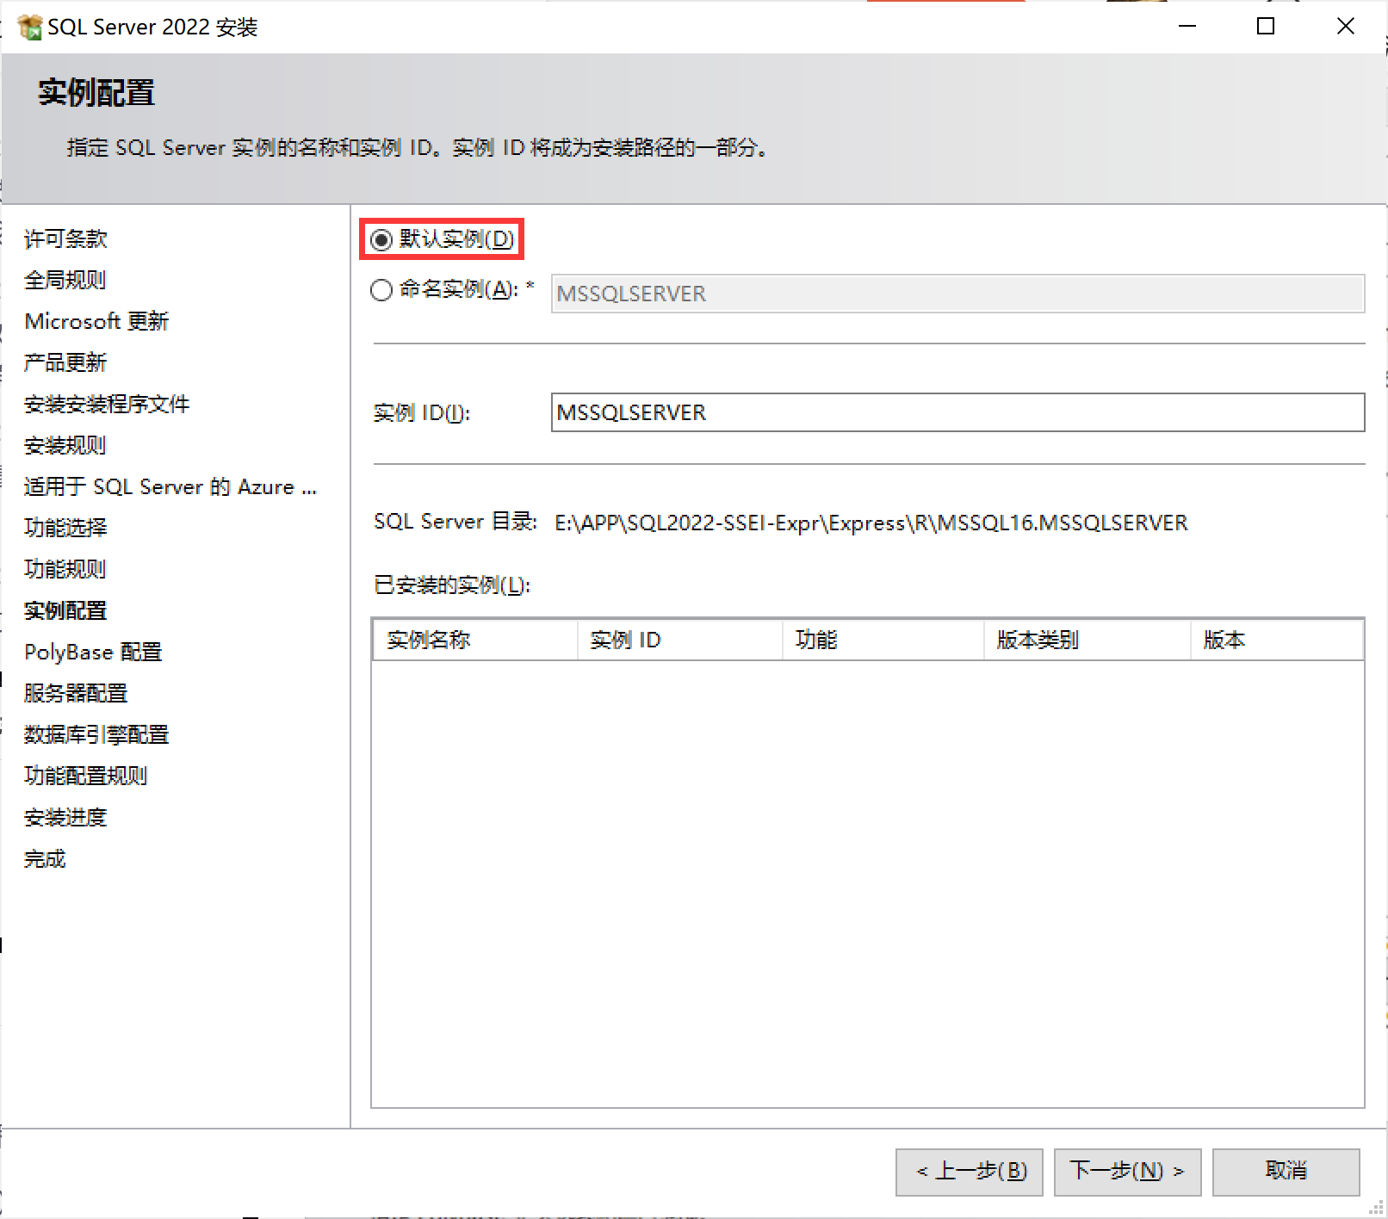

点击下一步
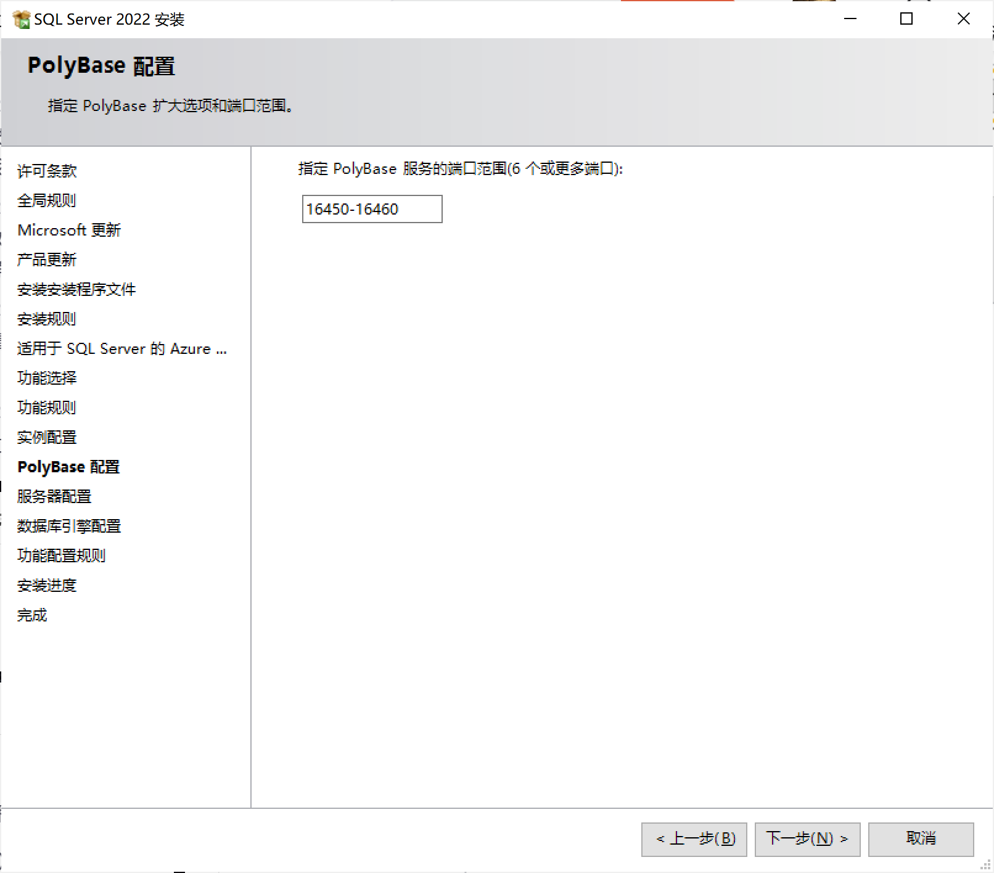
服务器配置，保持默认，进行下一步。
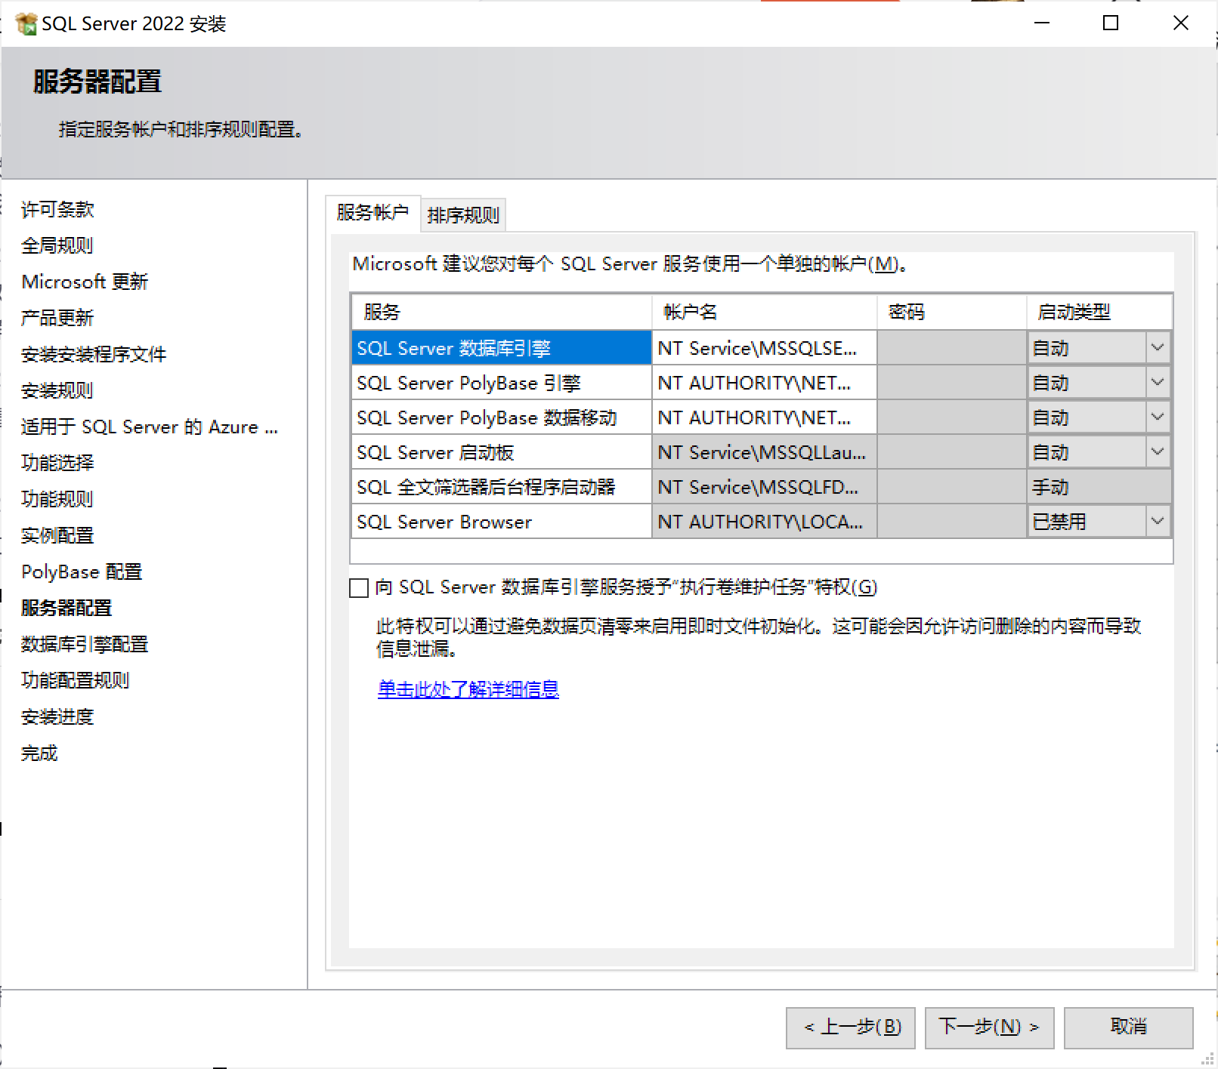

数据库引擎配置，这里我们选择混合模式，输入密码，添加当前用户，点击下一步。
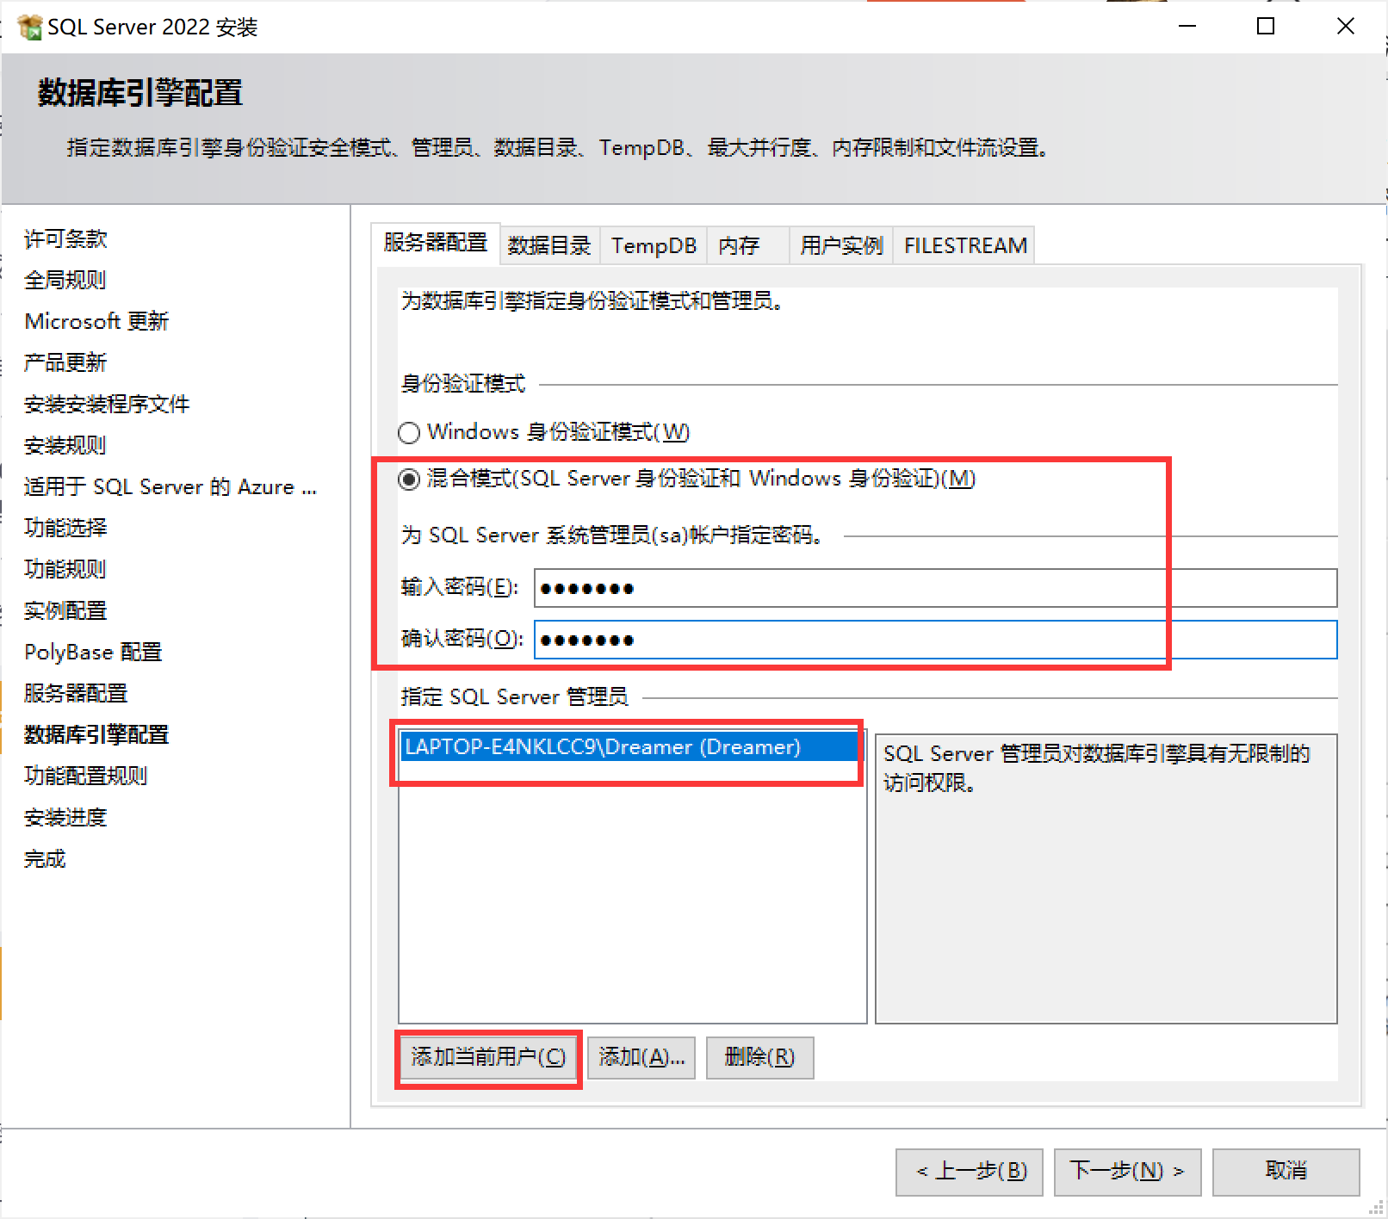
等待安装
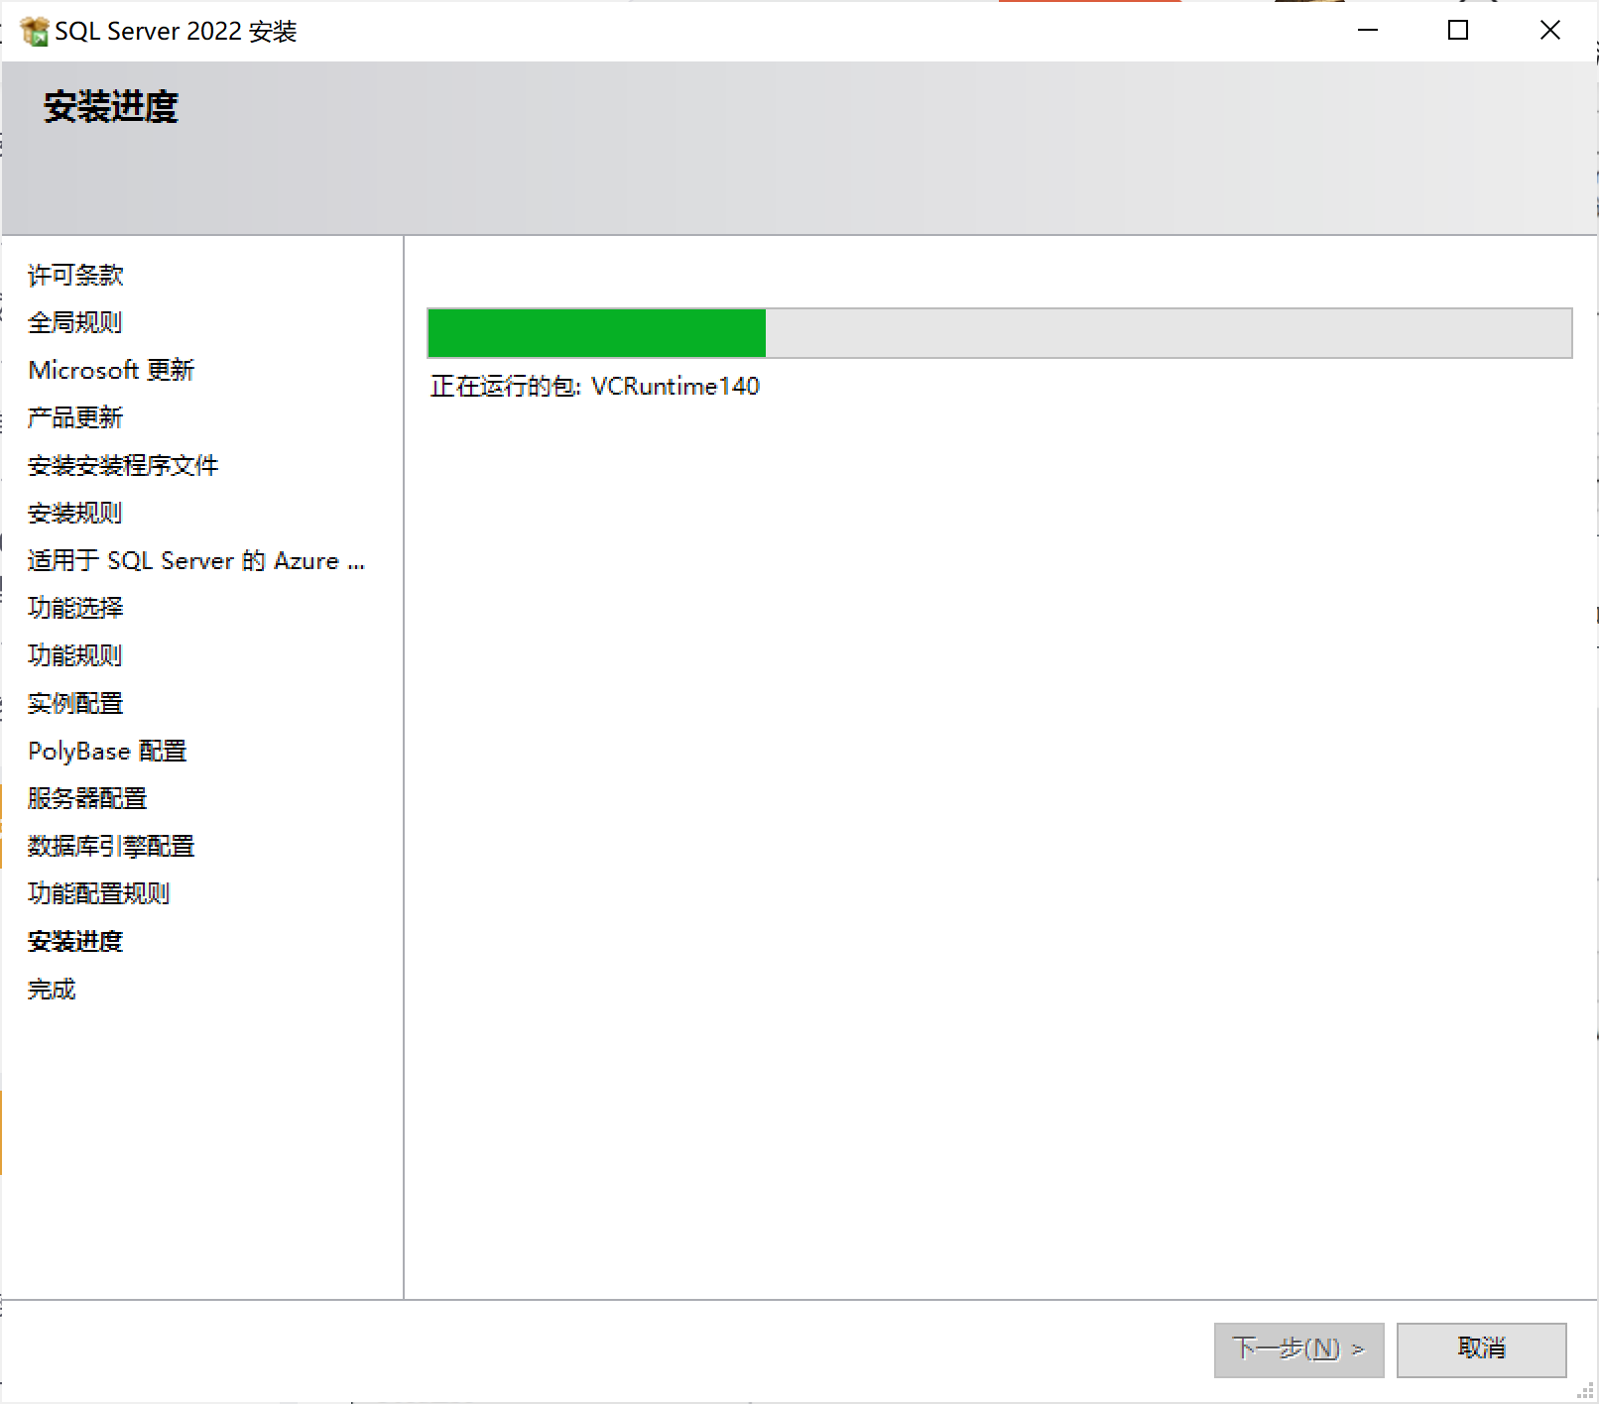
安装数据库实例成功
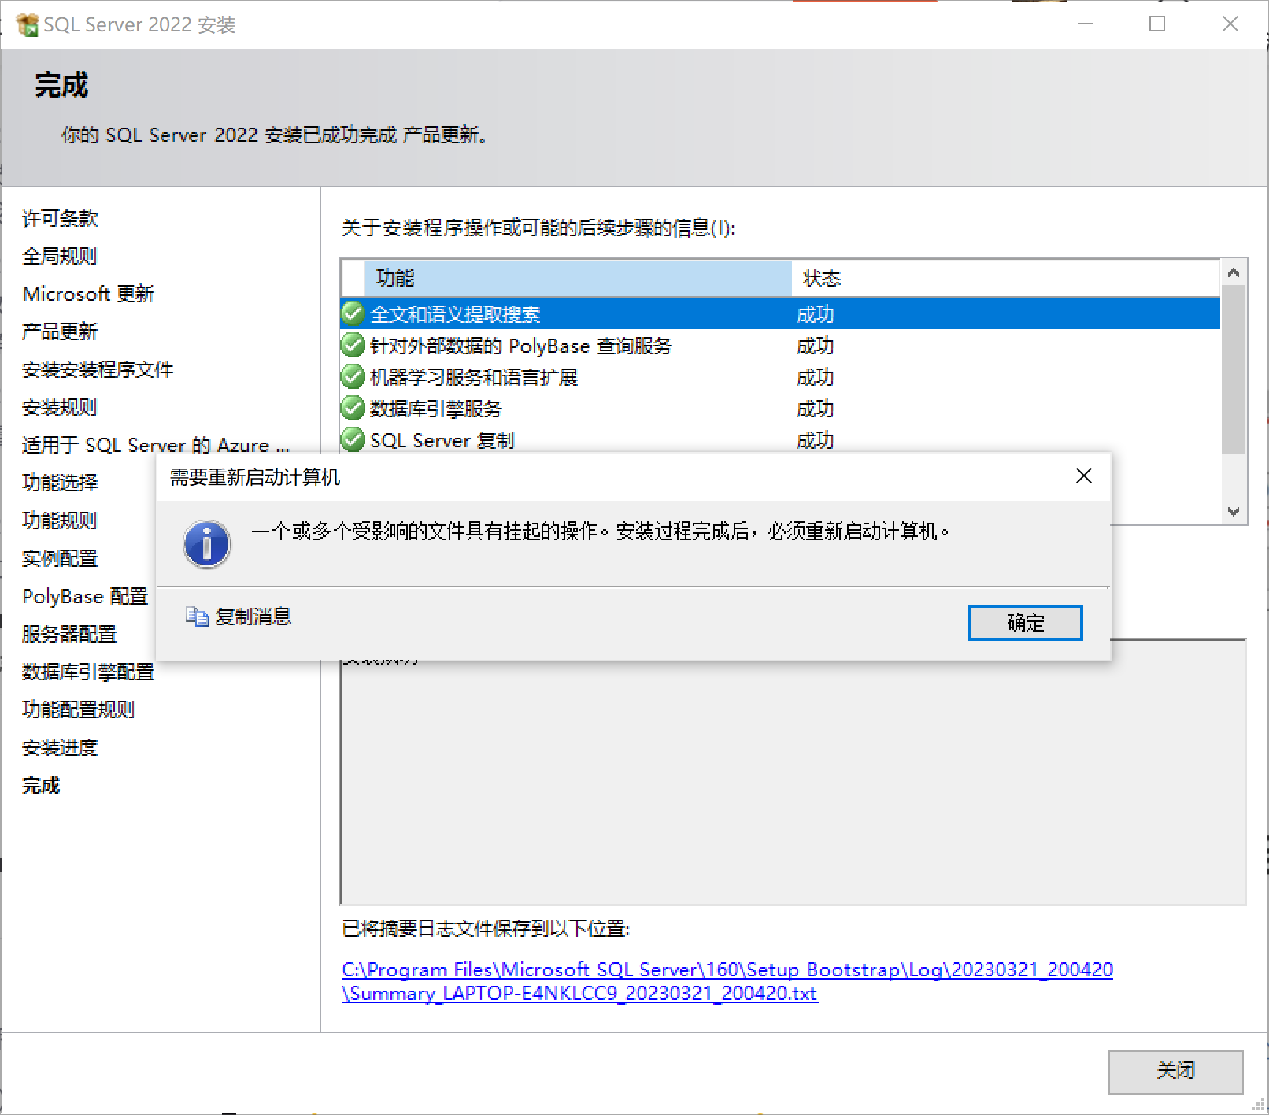

第4步：安装SSMS系统（SQL Server 管理系统）
进入官网SQL Server 下载 | Microsoft，在下方工具里选择下载 SQL Server Management Studio (SSMS)。
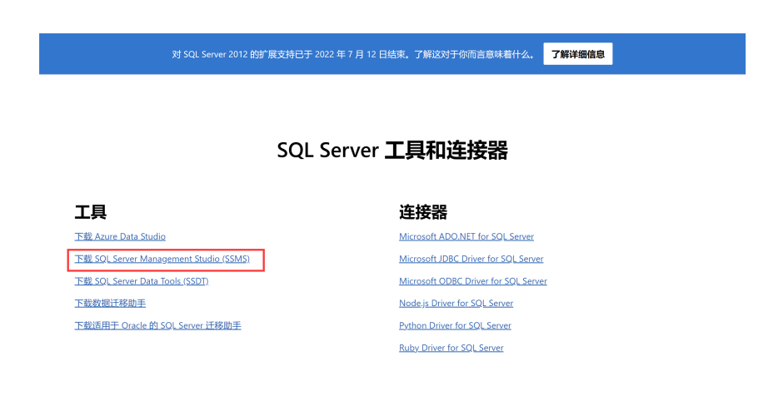
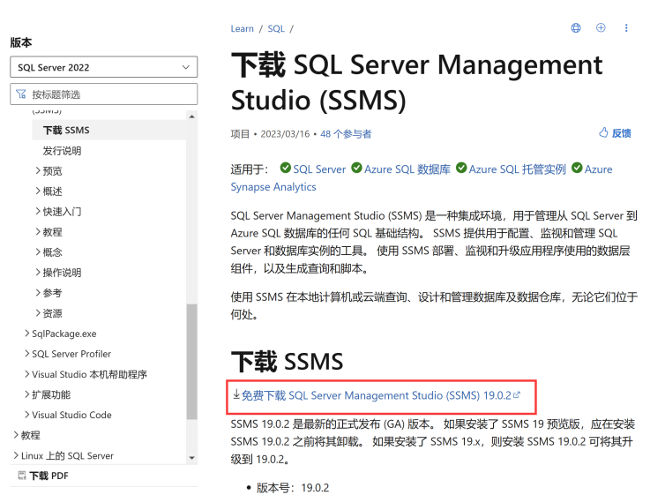
下载过后，选择安装位置进行安装
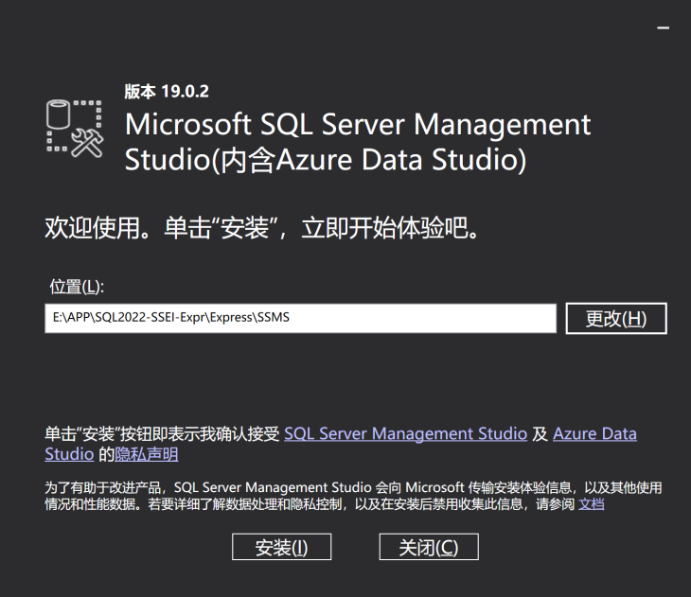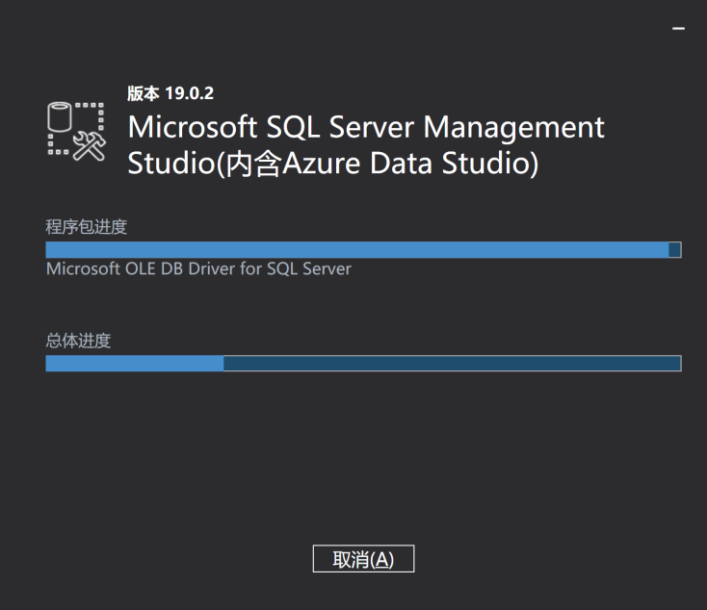
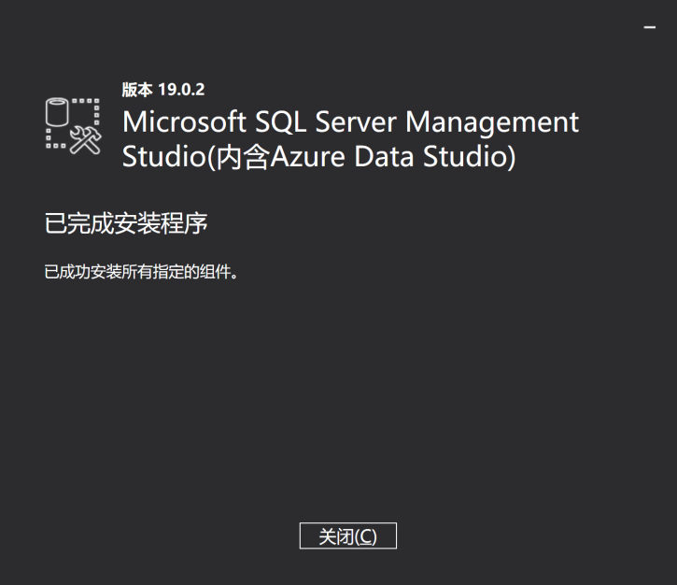
安装完成后，在电脑左下角的开始菜单栏找到Microsoft SQL Server Tools 19，展开文件夹，选择SQL Server Management Studio 19点击打开，可以先将其拖到桌面，方便使用。
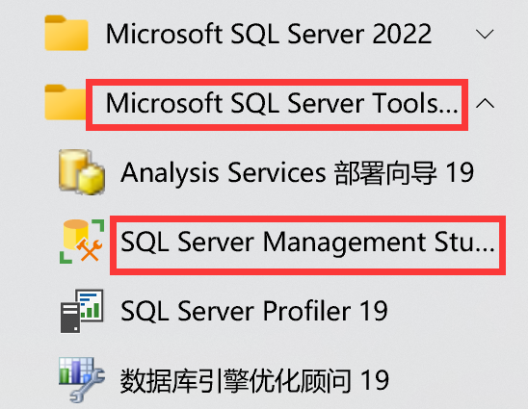
选择之前创建好的实例并选择验证方式，Windows身份验证只需要直接连接，选择Sql Server身份验证则需要输入之前创建的用户的用户名和密码。
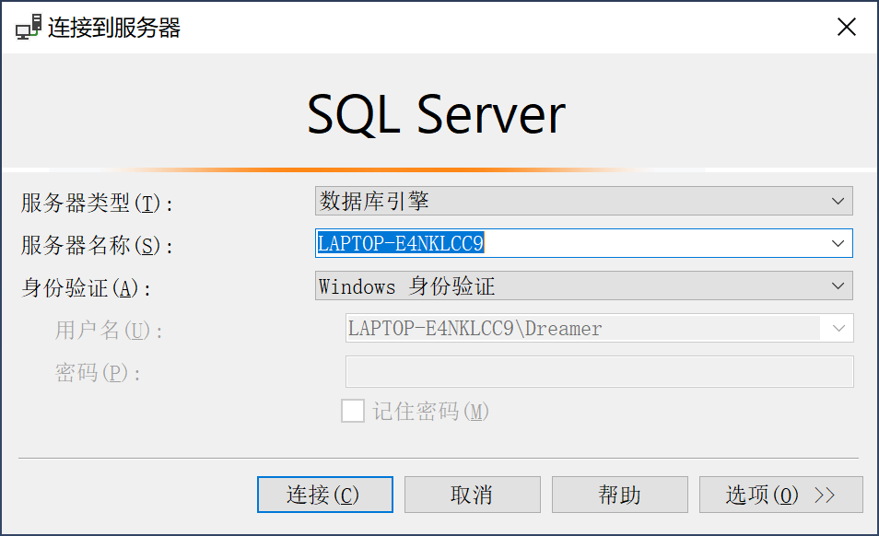

DotNet安装

3.1 DotNet6.0的安装
第1步：点击网址https://dotnet.microsoft.com/zh-cn/download/dotnet/6.0，进入网页后选择6.0.36版本的 ASP.NET Core 运行时 6.0.36。
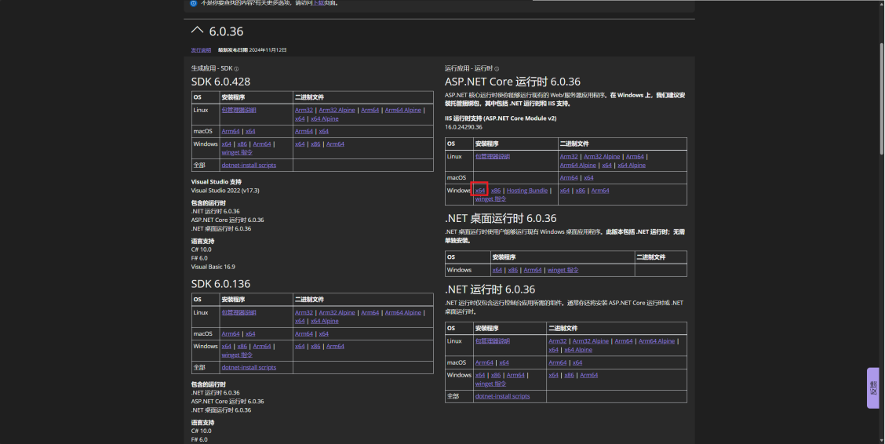
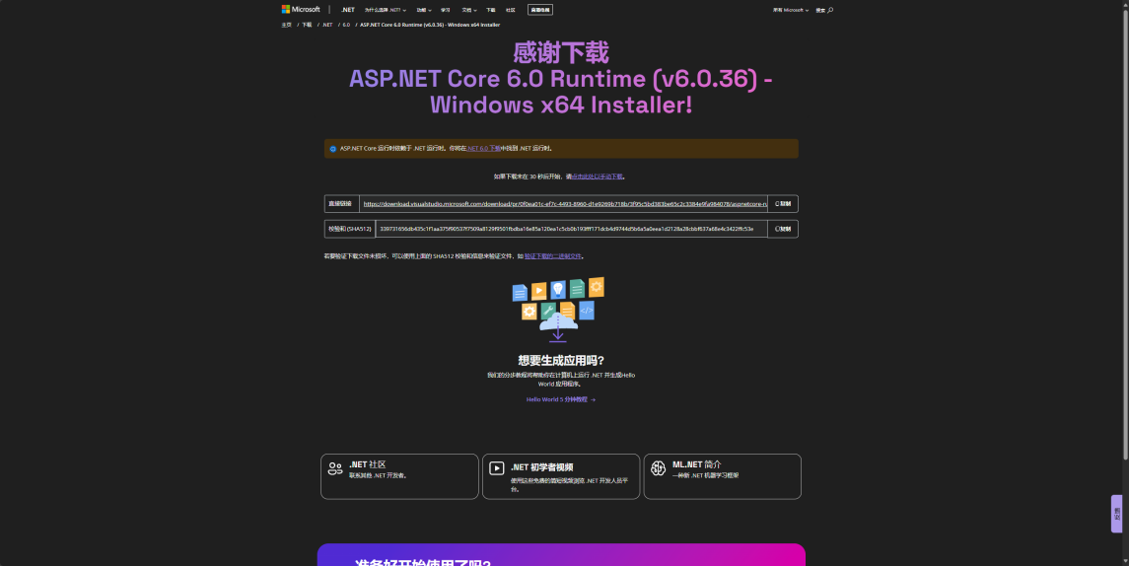
第2步：随后会自动下载一个安装包
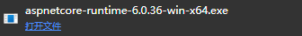
勾选同意条款并点击安装
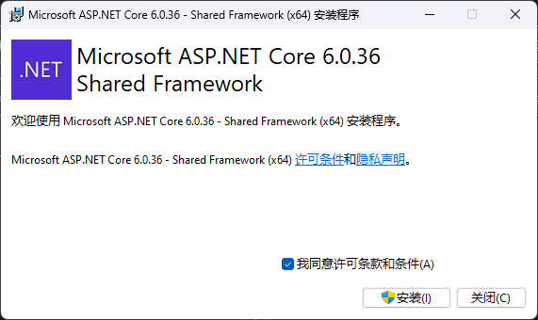
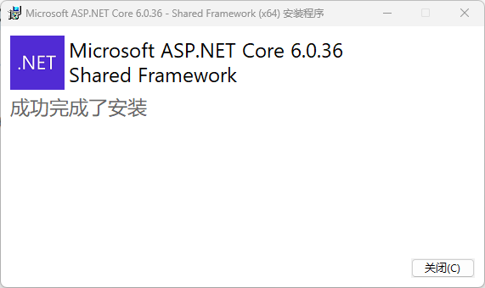

3.2 DotNet8.0的安装
第1步：点击网址https://dotnet.microsoft.com/zh-cn/download/dotnet/8.0，进入网页后选择8.0.11版本 的ASP.NET Core 运行时 8.0.11。
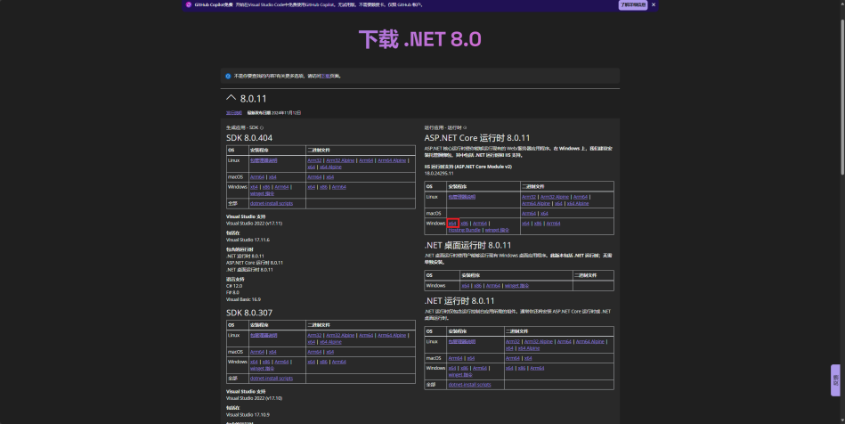
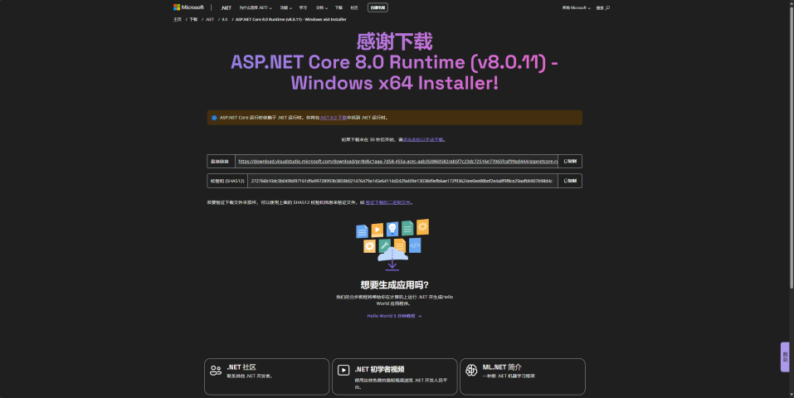
第2步：随后会自动下载一个安装包
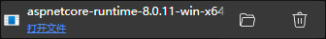
勾选同意条款并点击安装
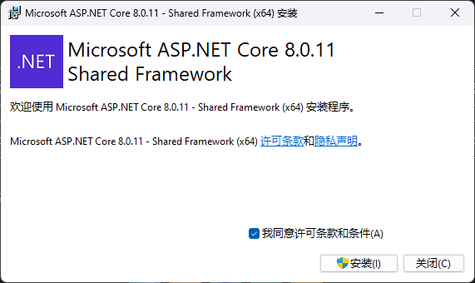
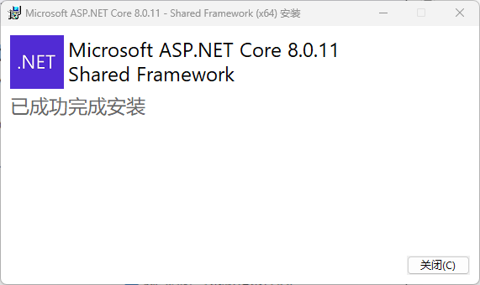

WEB应用程序部署
在前几章我们完成了所有软件环境的安装，这一章主要讲解WEB服务的配置与部署

4.1 后端服务配置与部署
第1步：检查配置项
后端的Url（包括ip和port） | \Configuration\App.json 中 "Urls"
允许访问的主机ip | \Configuration\App.json 中 "AllowedHosts"
默认路由前缀 （建议不要修改） | \Configuration\App.json 中 "DefaultRoutePrefix"
Api的最大响应时间 | \Configuration\App.json 中 "ApiOverTime"
电池位的请求接口 | \Configuration\App.json 中 "ChargingPath"
电池位接口的请求间隔 | \Configuration\App.json 中 "ChargingRequestInterval"
电池位的数据过期时间 | \Configuration\App.json 中 "ChargingOverTime"
电池位存储的最大充电次数 | \Configuration\App.json 中 "LastChargingCount"
电池位数量 | \Configuration\App.json 中 "ChargingNum"
系统的最小时间 | \Configuration\App.json 中 "MinTime"
默认展示易损件的设备 | \Configuration\App.json 中 "DefaultDamageEquip"
Opc的地址 | \Configuration\Config\Connection.json中"address"  \Configuration\Config\Connection.json中"address"
Opc中设备属性节点设置 | \Configuration\Config中的其它文件
数据库连接属性 | \Configuration\Database.json中 "ConfigId" 显示数据库标识  \Configuration\Database.json中 "DbType"显示数据库类型  \Configuration\Database.json中 "ConnectionString"显示连接字符串

第2步：点击Admin.NET.Web.Entry.exe，若没有报错，输入Url，看是否访问成功
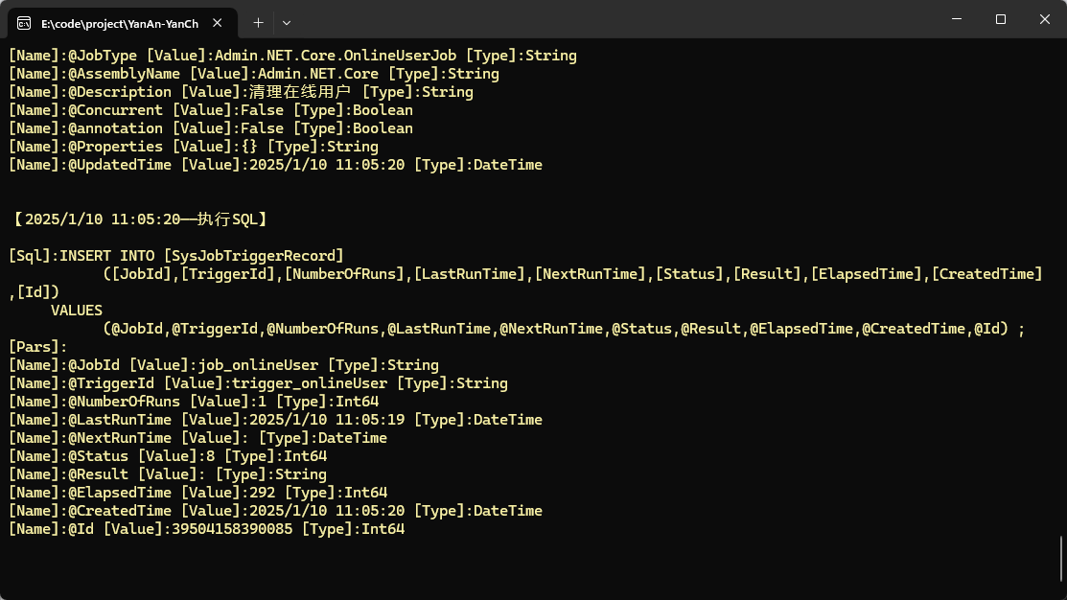
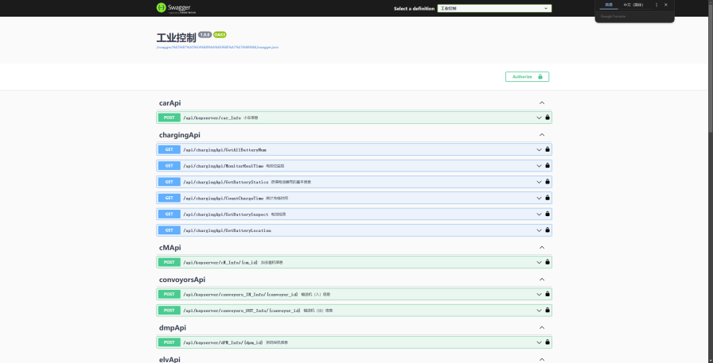

4.2 后台管理系统的配置与部署
第一步：点击https://nginx.org/en/download.html，点击下载链接
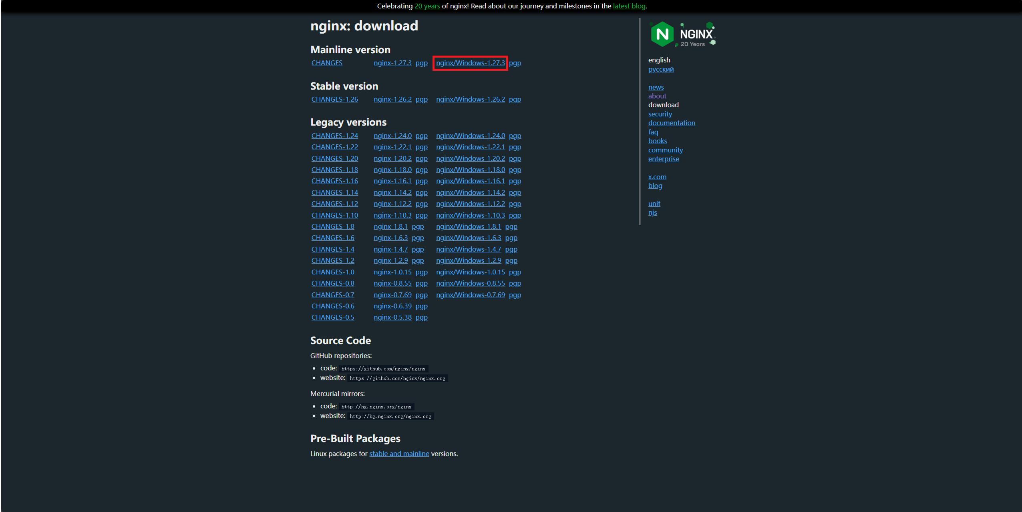
目录如下：
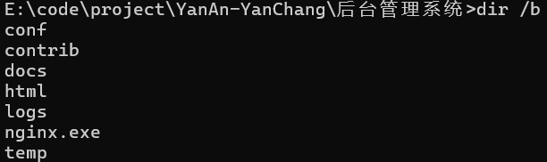
其中需要修改的有：
conf放置的是nginx的配置项
html放置的是前端的代码

第二步：修改conf，并配置反向代理
进入\conf\nginx.conf，修改server如下
server {
listen 8889; # 需要访问的端口
server_name localhost; # 需要访问的域名

location /api/ {
add_header Access-Control-Allow-Origin *;
add_header Access-Control-Allow-Headers X-Requested-With;
add_header Access-Control-Allow-Methods GET,POST,OPTIONS;
proxy_pass http://localhost:5005/api/; # 后端的URL/api
proxy_redirect off;
proxy_set_header Host $host;
proxy_set_header X-Real-IP $remote_addr;
proxy_set_header X-Forwarded-For $proxy_add_x_forwarded_for;
client_max_body_size 10m;
client_body_buffer_size 128k;
proxy_buffers 32 4k;
proxy_connect_timeout 600;
proxy_send_timeout 600;
proxy_read_timeout 600;
}
}
其中需要注意的是
listen 8889; # 需要访问的端口
server_name localhost; # 需要访问的域名
proxy_pass http://localhost:5005/api/; # 后端的URL/api

第三步：运行并检查运行状况
点击nginx.exe，在任务管理器中输入nginx，看是否有进程运行，重启需要把nginx的两个进程全部删除。
还可以见5.4，提供统一的nginx进程管理功能。
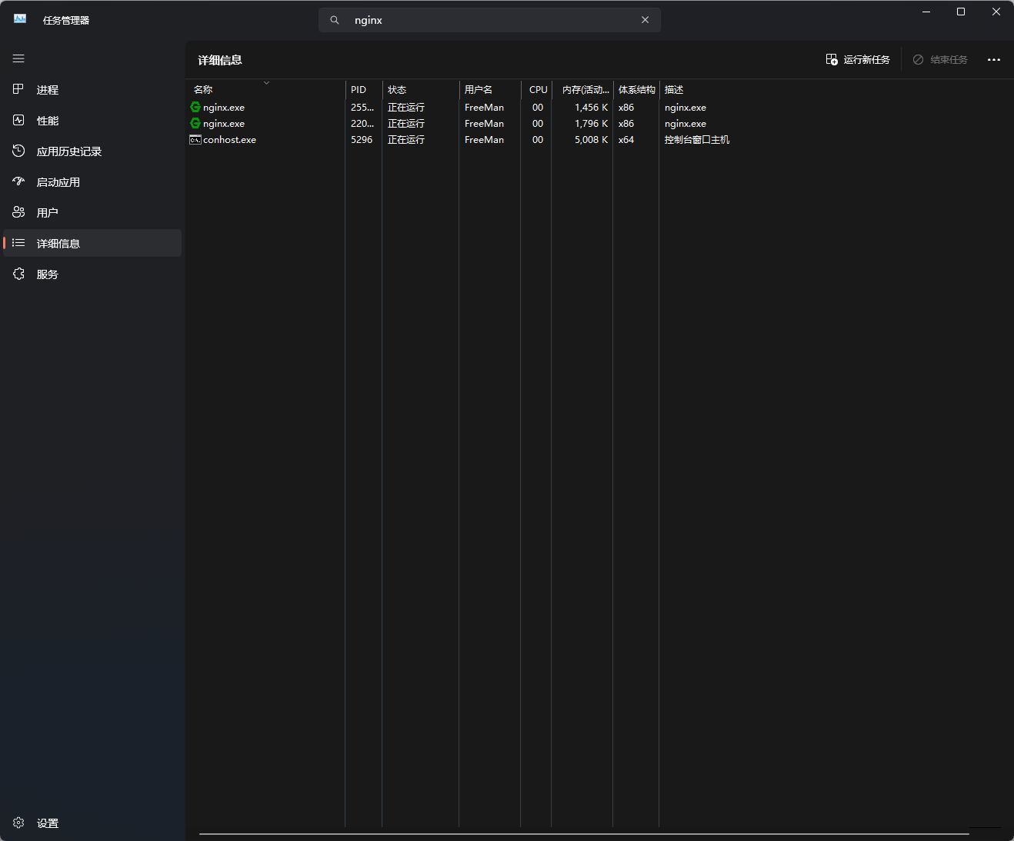

4.3 三维孪生的配置与部署
注意，这里第一、二、四步与5.2一样，需要注意第三步
第一步：点击https://nginx.org/en/download.html，点击下载链接

目录如下：

其中需要修改的有：
conf放置的是nginx的配置项
html放置的是前端的代码

第二步：修改conf，并配置反向代理
进入\conf\nginx.conf，修改server如下
server {
listen 8889; # 需要访问的端口
server_name localhost; # 需要访问的域名

location /api/ {
add_header Access-Control-Allow-Origin *;
add_header Access-Control-Allow-Headers X-Requested-With;
add_header Access-Control-Allow-Methods GET,POST,OPTIONS;
proxy_pass http://localhost:5005/api/; # 后端的URL/api
proxy_redirect off;
proxy_set_header Host $host;
proxy_set_header X-Real-IP $remote_addr;
proxy_set_header X-Forwarded-For $proxy_add_x_forwarded_for;
client_max_body_size 10m;
client_body_buffer_size 128k;
proxy_buffers 32 4k;
proxy_connect_timeout 600;
proxy_send_timeout 600;
proxy_read_timeout 600;
}
}
其中需要注意的是
listen 8889; # 需要访问的端口
server_name localhost; # 需要访问的域名
proxy_pass http://localhost:5005/api/; # 后端的URL/api

第三步：修改html中部分数据的请求
进入\html\Hoister\StreamingAssets\IPPort，把这里的Url修改成后端的地址
进入\html\model\StreamingAssets\IPPort，把这里的Url修改成后端的地址

第四步：运行并检查运行状况
点击nginx.exe，在任务管理器中输入nginx，看是否有进程运行，重启需要把nginx的两个进程全部删除。
还可以见5.4，提供统一的nginx进程管理功能。


4.4 Nginx统一管理软件
进入NginxDetector，以管理员身份点击NginxDetector.exe
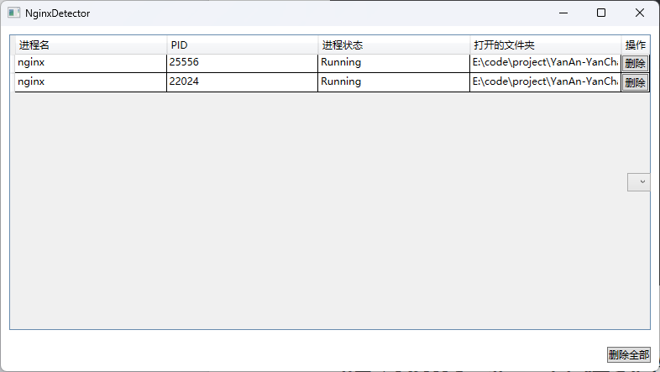
可以对系统中nginx进程进行统一管理

